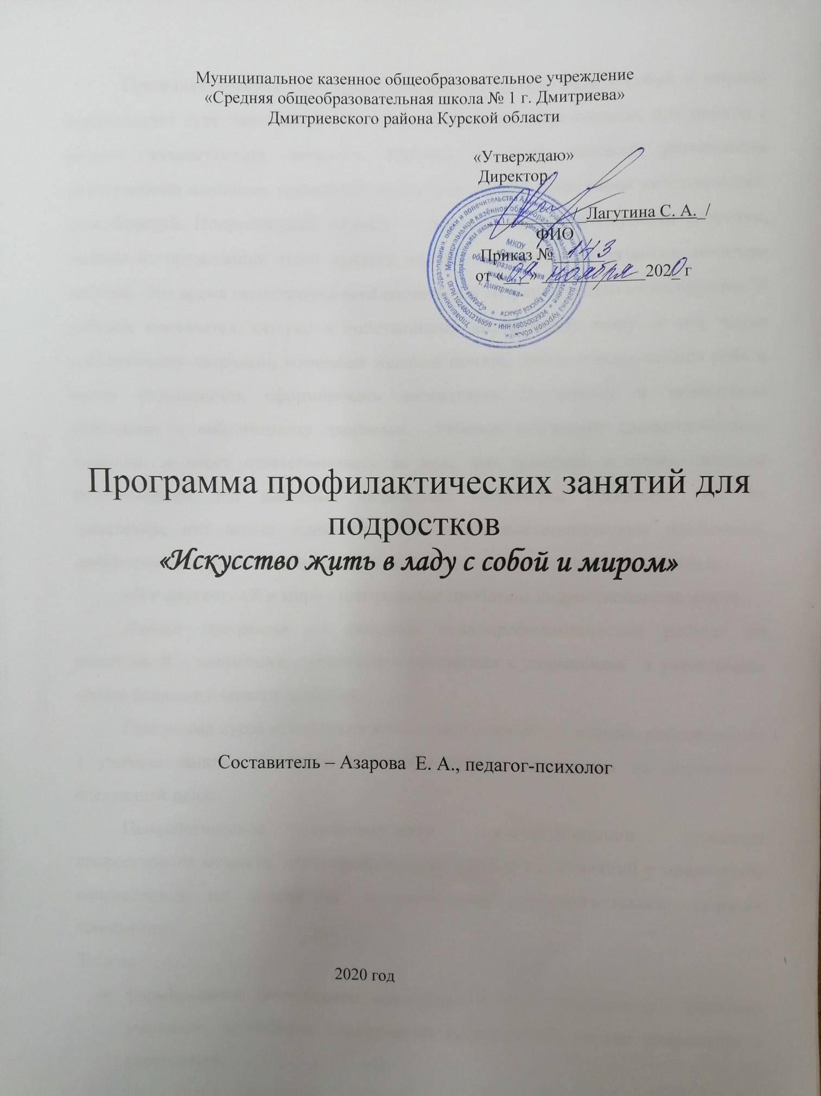

**Пояснительная записка**

Профилактическая программа «Искусство жить в ладу с собой и миром» предполагает курс занятий (уроков психологии), предназначенный для работы с детьми подросткового возраста. Именно в этом возрасте развиваются нравственные ценности, происходит осознание самого себя, своих возможностей, способностей. Подростковый возраст — период возрастного кризиса развития, именно от проживания этого кризиса зависит последующее развитие личности ребенка. Это время перестройки всей социальной ситуации развития школьника. У ребенка появляется интерес к собственному внутреннему миру, в том числе собственному здоровью, возникает желание понять, лучше узнать самого себя и иметь возможность сформировать адекватную самооценку и ценностное отношение к собственному здоровью. Ребенок совершает самостоятельные поступки и несет ответственность за них, что приводит к очень сильным переживаниям. Но защитные личностные механизмы поведения ещё не сложились, что может принести к глубоким психологическим проблемам, личностным нарушениям, проблемам со стороны психологического здоровья.

«Я и другие», «Я и мир» - центральные проблемы подросткового возраста.

Данная программа — описание психопрофилактической работы по развитию Я – концепции, ценностного отношения к сохранению и укреплению своего психологического здоровья.

Программа курса «Искусство жить в ладу с собой и с миром» рассчитана на 1 учебное занятие в неделю в течение года и направлена на достижение следующей цели: психологическое сопровождение самоактуализации учащихся подросткового возраста, психопрофилактика кризисных состояний у подростков, направленная на сохранение и укрепление психологического здоровья школьников.

Задачи:

* формирование ценностного отношения к психологическому здоровью учащихся, проведение мероприятий направленных на его сохранение и укрепление
* формирование психологической культуры учащихся;
* развитие социальной активности и компетентности;
* развитие способности конструктивно строить свои взаимоотношения с окружающими;
* формирование навыков анализа ситуаций, мотивов, интересов, поступков других людей;
* совершенствование навыков понимания и принятия себя, отношение к себе и своей жизни с должным уважением, умение быть независимым, отстаивать свои позиции конструктивными способами;
* развитие уверенности в себе, своих способностях и возможности быть эффективным в избранных сферах деятельности;
* осознание необходимости и способности быть субъектом общественной (социальной) жизни и деятельности;
* обучение способам снятия напряжения.

Для решения поставленных задач в программе используются следующие методы и техники:

- информирование, диагностика

- метафора (метод аналогии)

- элементы сказкотерапии (анализ сказок)

- психогимнастика

- игровые методы

- самораскрытие

- релаксация

- убеждение

- анализ ситуации (моделирование проблемной ситуации)

- переоценка

- групповая дискуссия, тренинги

- мозговой штурм

- рефлексия

**Предполагаемые результаты:**

К завершению курса учащиеся получат знания о себе, своих ресурсах, возможностях, овладеют приемами сохранения и укрепления своего психологического здоровья, основами построения образа собственного будущего, основными терминами и понятиями. Формирование умения принимать решения, делать выбор, нести за него ответственность, отстаивать свои права, уважая интересы других людей, быть активным субъектом деятельности. Ориентироваться в уникальности своего внутреннего мира, неразрывной связи этого мира с миром внешним, другими людьми. Применять полученные знания в моделировании возможных проблемных жизненных ситуациях.

**Основное содержание курса**

Курс состоит из четырех разделов:

1. Познай себя (Найди себя)
2. Управляй собой (саморегуляция)
3. Утверждай себя (самоутверждение)
4. Реализуй себя (самоактуализация)

Занятия проводятся в течение года 1 час в неделю 36 часов. Занятия носят комплексный характер и строятся по принципу «Путь к ребенку, учет его интересов». В структуре каждого занятия выделяются следующие этапы:

1. Приветствие. Особый ритуал для создания положительного эмоционального фона, настроя на работу и сплочения учащихся.
2. Предъявление темы занятия. Обозначается в понятной для учащихся форме цели конкретного занятия (например: «Сегодня мы будем учиться снятию напряжения в стрессовой ситуации»). Либо может выступать как проблемное поле, например, когда по записям на доске учащийся сам для себя формулирует тему и ставит цель. Или же, если тема связана с предыдущим занятием, то в этой части может быть рефлексия прошлого урока.
3. Основная часть. Работа по теме занятия — это совокупность психологических упражнений и теоретического материала, в соответствии с целями и задачами занятия, анализ выполнения этих заданий.
4. Завершающая часть и подведение итогов. Формулирование основных результатов достигнутых на уроке, в форме активного обсуждения. Мнение учащихся о том, удалось ли достичь цели занятия.

На каждом уроке учащиеся выполняют в тетрадях задания по теме урока, либо рисунки, либо высказывают своё мнение. Например, в конце каждого урока отражают в тетради свое настроение с которым уходят (рисуют в цвете «мордашку» с определенной эмоцией, либо письменное пожелание, но возможны варианты). Один из важных принципов работы — создание на уроке атмосферы доверия и свободного обмена мнениями. Игры и упражнения, методы и приемы, которые используются в программе в основном обще известные и заимствованные (см. приложение).

**Тематический план (1 час в неделю 36 часов в год)**

|  |  |  |  |  |  |  |
| --- | --- | --- | --- | --- | --- | --- |
| Раздел | № темы | Тема | Количество часов | | | Краткое содержание |
| всего | теория | практика |
| 1. Познай себя! (Найди себя!) | 1 | Познай себя! Найди себя! (установочное занятие) | 1ч | 0,5 | 0,5 | Самопрезентация. Понятия: самопознание, самопринятие, самоценность. Упражнение «Самооценка своих представлений о себе». Упражнение «Я — индивидуальный» |
| 2 | Её величество Личность! | 1ч | 0,5 | 0,5 | Понятие личность, «образ — Я», индивидуальность, «Я — концепция», 16-ти факторный опросник Кеттелла. |
| 3 | Сходство и различие ваших «Я» | 1ч |  | 1 |
| 4 | Слабые и сильные стороны личности | 1ч | 0,5 | 0,5 | Мини-тест «Цели и ценности». Сказка «Пять ступенек счастья» |
| 5 | Дорога взросления (Кризисы и кризисные состояния личности) | 3ч | 1 | 2 | Понятие «кризис», причины кризисов. Диагностическая анкета критических ситуаций подростков. Самопомощь в кризисной ситуации: релаксация, переоценка, позитивный настрой, рефлексия. Упражнение «Прожить месяц». Упражнение «Проблема». Притча «Платцебо», «Ворона и Павлин» |
| 6 | Полюбите себя! Самопринятие самоуважение, самоодобрение | 1ч | 0,5 | 0,5 | Позитивное самовосприятие; позитивные «Я — высказывания». Упражнение «Я ценю себя...» Работа с ситуациями неприятия себя, депрессивные состояния, симптомы депрессии. Методика определения уровня депрессии(В.А.Жмуров.) |
| 7 | “Я люблю тебя, жизнь!” | 1ч | 0,5 | 0,5 | Жизнеутверждающие установки. Притча «Следы на песке» Притча «Лабиринт жизни». Дискуссия: как жить, когда трудно? Притчи «Разбитая чашка», «Две лягушка». Игра «Точки опоры» |
| 2. Управляй собой! (саморегуляция) | 1 | «Умейте влавствовать собой!» | 1ч | 0,5 | 0,5 | Понятие саморегуляция, воля, самообладание, выдержка, самоубеждение. Методика «Умеете ли вы справляться со стрессом». Упражнение «Только вместе», игра «Победи своего дракона!» |
| 2 | Хозяин своего поведения | 1ч | 0,5 | 0,5 | Понятия поведение, поступок, внутреннее спокойствие. Упражнение «Я — в управлении поведением», «Сила слова». Игра «Кораблекрушение» |
| 3 | Надо ли подавлять эмоции? | 1ч | 0,5 | 0,5 | Понятия эмоции, чувства. Беседа о пользе и вреде эмоций. Упражнение «Копилка обид». Упражнение «Незаконченное предложение». |
| 4 | Укрощение «Строптивых» эмоций | 1ч | 0,5 | 0,5 | Произвольная саморегуляция: самовнушение, самонастрой, аутогенная тренировка, релаксация. Упражнение «Мусорное ведро». Упражнение «Рецепт агрессивности», «Воздушные шарики» |
| 5 | Самоуправление в конфликте | 1ч | 0,5 | 0,5 | Понятие конфликт. Тест «Конфликтен ли ты?». Стили: соперничество, приспособление, избегание, сотрудничество, компромисс. Упражнение «Компромисс». |
| 6 | Защита от манипуляций | 1ч | 0,5 | 0,5 | Понятие манипуляция, беседа, «Ловушка манипулятора». Защита от манипуляции. Упражнения «Физиогномика», «Не — улыбка». Тест «Манипуляция в общении» |
| 7 | Спасительный круг юмора | 1ч | 0,5 | 0,5 | Юмор как качество личности. Оттенки: сарказм, остроумие, ирония, сатира, каламбур, анекдот. Смех -итог юмора. Упражнение «Серьезность юмора». Тест «Есть ли у вас чувство юмора». Ситуация проба «Я пошутил». Групповая работа -презентация «Невредные советы» |
| 8 | Быть собой, но в лучшем виде! | 2ч | 0,5 | 1,5 | Развитие способностей понимания своего состояния, стремление к самосовершенствованию. Игра с элементами тренинга «Художественный фильм». Упражнение «Я в лучах солнца» |
| 3. Утверждай себя! | 1 | Здравствуйте, люди! (Ваше место в обществе) | 1ч | 0,5 | 0,5 | Социальные роли, социальное положение. Притча «Особенности восприятия». Упражнение «Светский салон». |
| 2 | Общение: необходимость и роскошь | 1ч | 0,5 | 0,5 | Конструктивное общение, функции общения, умение слушать, мимика, жесты, поза, межличностное пространство. Ролевая игра «Прием на работу» |
| 3 | Шансы стать генералом (секреты общения) | 1ч | 0,5 | 0,5 |
| 4 | Голосуйте за меня! (многоликий лидер) | 1ч | 0,5 | 0,5 | Типы лидеров, авторитет лидера. Ролевая игра «Предвыборная компания» |
| 5 | Воля к победе! | 1ч | 0,5 | 0,5 | Воля, целеустремленность, самообладание. Профилактика ПАВ. Ситуация -проба «Победа над собой» |
| 6 | Цветок человеколюбия (толерантность) | 2ч | 0,5 | 1,5 | Толерантность, признаки не терпимости, толерантные подходы в конфликте. Диагностика толерантности, заполнение карты толерантности. Игра «Наш классный договор» |
| 7 | Звездная карта моей жизни (личная программа самоутверждения) | 1ч | 0,5 | 0,5 | Методика «Незаконченное предложение». Игра «Каруселька». Релаксация «Дом моей души». Игра «Стратегия жизни. Моя звездная карта» |
| 4. Реализуй себя! | 1 | Вечные вопросы жизни... | 1ч | 0,5 | 0,5 | Беседа «Смысл жизни...в чем он?». Понятия альтруизм, эгоизм, смысл жизни. Работа с изречениями мудрых. Ситуация-проба «Монах» |
| 2 | Счастье... Каждый сам кузнец... | 1ч |  | 1 | Притча «Счастье». Игра «Рецепт счастья». |
| 3 | Дружба крепкая... | 1ч | 0,5 | 0,5 | Феномен дружбы, выработка правил -отношений сохраняющих дружбу. Упражнение «Глаза в глаза». Игра «Круги» |
| 4 | ...Ещё раз про любовь... | 2ч | 0,5 | 1,5 | Уникальность любви, многоликость любви, выбор предмета любви, потеря любви. Дискуссия «Разрушители любви». Игра «Я люблю тебя, это значит...» |
| 5 | С чего начинается семьи | 1ч | 0,5 | 0,5 | Рождение семьи, функции семьи , факторы стабильности брака, семейные конфликты. Ролевые игры-проживания. |
| 6 | Отцы и дети | 1ч | 0,5 | 0,5 | Конфликты поколений. Упражнение «Паутина предрассудков», «Волшебные слова». Игра «Отцы и дети» |
| 7 | Мотивация достижения. Карьера | 1ч | 0,5 | 0,5 | Понятия мотивация, целеполагание, планирование, успех. Карьера. Тест «Мотивация достижения». Дискуссия «Условия успешной карьеры». Упражнение «Карьера великих». Упражнение «Я через 10 лет». Ситуация-проба «Выбор» |
| 8 | Жизнь без розовых очков | 1ч | 0,5 | 0,5 | Человек в сложной ситуации. Как пережить потерю... Психологические сказки терапии потерь А. В. Гнездилова «Гремучая змейка», «Черная белочка», «Ивовая аллея» |